Тема: Соцветия, их биологическое значение.

Цель урока: Раскрытие роли соцветий в жизни растения
Задача: дать представление о простых и сложных соцветиях, привести примеры разных соцветий; показать биологическое значение соцветий.

Ход урока
- Проверка домашнего задания. Работа по карточкам.

Карточка № 1.Перепешите предложения, вставив пропущенные слова.
Осевая часть цветка, на которой расположены все остальные ее части, носит название _____________.Сложный околоцветник состоит из_________и________. Чашечка цветка образована_________, а венчик____________. Околоцветник выполняет функции________ и ____. Главные части цветка - это ________________и тычинка.
Тычинка состоит из_________ - и __________, пестик- из __________

Карточка 2
Составьте таблицу, поставив в соответствующую графу знак +.

Название растения | Цветки  обоеполые | Цветки  Однодомные  растения | однополые  двудомные  растения
Конопля
Яблоня
Огурец
Кукуруза
Ива
Крапива
Шелковица

Работа с классом
На доске ученик делает схематический рисунок цветка, подписывает его части.

Фронтальная и индивидуальная проверка знаний.
Вопросы:
- Что такое цветок?
- Почему пестик и тычинка считаются главными частями цветка?
- Чем отличаются однополые цветки от обоеполых.

-Ответ учащихся по рисунку.
- Чем отличаются однодомные растения от двудомных?
- Обобщение материала.
II. Изучение нового материала
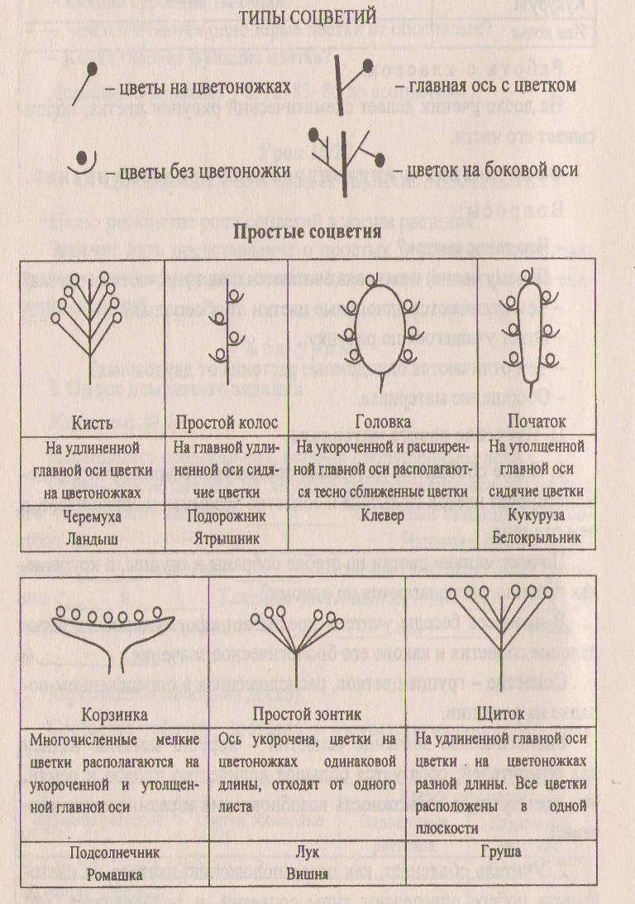
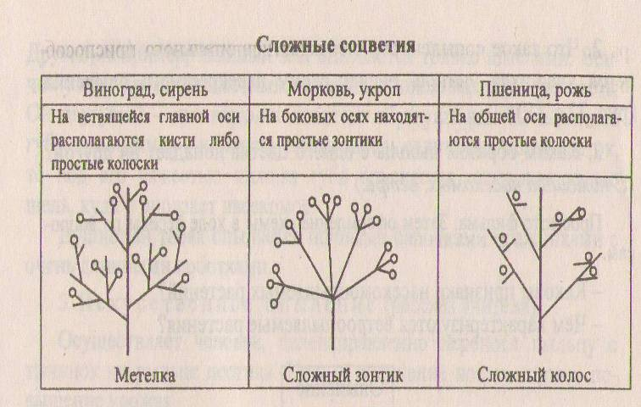
1.После обобщения материала предыдущего урока учитель демонстрирует цветок тюльпана и соцветие черемухи и спрашивает, в чем отличие.
Почему мелкие цветки на стебле собраны в группы, крупные, как правило, располагаются по одному?
В процессе беседы предлагается учащимся сформулировать определение понятия соцветия и каково его биологическое значение.
Соцветие – группа цветков, расположенных в определенном порядке на растении.

III. Закрепление знаний
1.Дайте характеристику соцветий.
- Приведите примеры простых соцветий
- Приведите примеры сложных соцветий.
- Объясните биологическую роль соцветий.
- Соцветие головку имеет: морковь, пшеница, черемуха, клевер

IV. Задание на дом –стр. 88-90 , составить кроссворд по теме: «Цветок, соцветие”, ответить на вопросы на стр. 90.

